Leistungen Holzbau Stocksiefen GmbH ab 2026
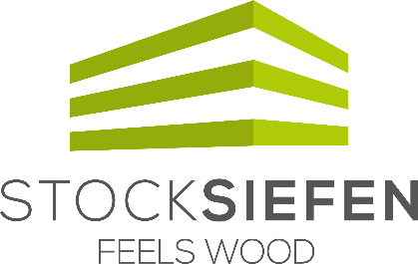
- Marketing & Vertrieb

- Architekturplanung
- Ingenieurleistungen (extern)
- AV/Werkstattplanung
- Bauleitung
.
- Holzbauarbeiten
  - Häuser
  - Anbauten
  - Aufstockung
  - Fassaden
  - Zuschnitte
  - Dachkomplett
- Dachdeckerarbeiten
- Gerüstarbeiten
- Fenster- & Haustürarbeiten
- Trockenbau
- Innenausbau
- Putzarbeiten (extern)
- Treppenbau (extern)

